
2024年春季学期
计算学部《软件工程》课程

Lab 1实验报告

姓名 | 班级/学号 | 联系方式
冯宦翔 | 21R0311/2021110847 | 15736710596
王镜博 | 21R0311/2021111560

目 录
1 实验要求 1
2 待求解问题描述 1
3 算法与数据结构设计 1
3.1 设计思路与算法流程图 1
3.2 数据结构设计 1
3.3 算法时间复杂度分析 1
4 实验与测试 1
4.1 读取文本文件并展示有向图 2
4.2 查询桥接词 2
4.3 根据桥接词生成新文本 2
4.4 计算最短路径 3
4.5 随机游走 3
5 编程语言与开发环境 3
6 结对编程 3
6.1 分组依据 3
6.2 角色切换与任务分工 3
6.3 工作照片 4
6.4 工作日志 4
7 Git操作过程 4
7.1 实验场景(1)：仓库创建与提交 4
7.2 实验场景(2)：分支管理 4
8 在IDE中使用Git Plugin 4
9 小结 4

[文档全部完成之后，请在上述区域点击右键，选择“更新域”，在打开的对话框中选择“更新整个目录”]

实验要求
  - 结对编程
- 两人一组，使用一台计算机共同编码，在工作期间，两人角色至少切换六次。
- 选择一门支持面向对象的编程语言，如java。
- 在一个.java文件中实现要求的所有功能。
- 避免使用任何第三方Java外部算法库实现。
  - Git实战
- 熟练掌握Git的基本指令和分支管理指令。
- 掌握Git支持软件配置管理的核心机理。
- 在实践项目中使用Git /Github管理自己的项目源代码。

待求解问题描述
2.1.读入文本并生成有向图
输入数据：一个.txt文本文件，其中包含用英文书写的文本数据。
实现功能：程序读入文本数据，进行分析，将其转化为有向图
约束条件：
（1）输入的.txt文件不能固化在代码中，应可由用户选择或输入文本文件的位置和文件名，也可以参数的形式。
（2）有向图的节点为文本中包含的某个单词（不区分大小写）。
（3）若单词A和B相邻，则生成的有向图中存在A—>B的有向边，权重为A和B相邻的次数。
输出数据：有向图
2.2.展示生成的有向图
要求：可以调用外部 绘图库或绘图工具API自动生成有向图，但不能采用手工方式绘图。
2.3.查询桥接词
输入数据：两个英文单词word1和word2。
输出数据：
- 输入的word1或word2如果不在图中出现，则输出“No word1 or word2 in the graph!”。
- 如果不存在桥接词，则输出“No bridge words from word1 to word2!”。
- 如果存在一个或多个桥接词，则输出“The bridge words from word1 to word2 are: xxx, xxx, and xxx.”
2.4.根据桥接词生成新文本
输入数据：一行英文文本
输出数据：根据之前输入文件生成的图，计算该新文本中两两相邻的单词的bridge word， 将bridge word插入新文本的两个单词之间形成新文本并输出到屏幕上展示。
2.5.计算两个单词间的最短路径
输入数据：两个英文单词word1和word2.
输出数据：word1和word2在有向图中的最短路径。
2.6.随机游走
输入数据：无
输出数据：程序随机的从图中选择一个节点，以此为起点沿出边进行随机遍历，记录 经过的所有节点和边，并输出随机游走的路径。

算法与数据结构设计

设计思路与算法流程图
给出文字描述的算法设计思路。
程序采用命令行与用户交互，
程序整体流程图如下：
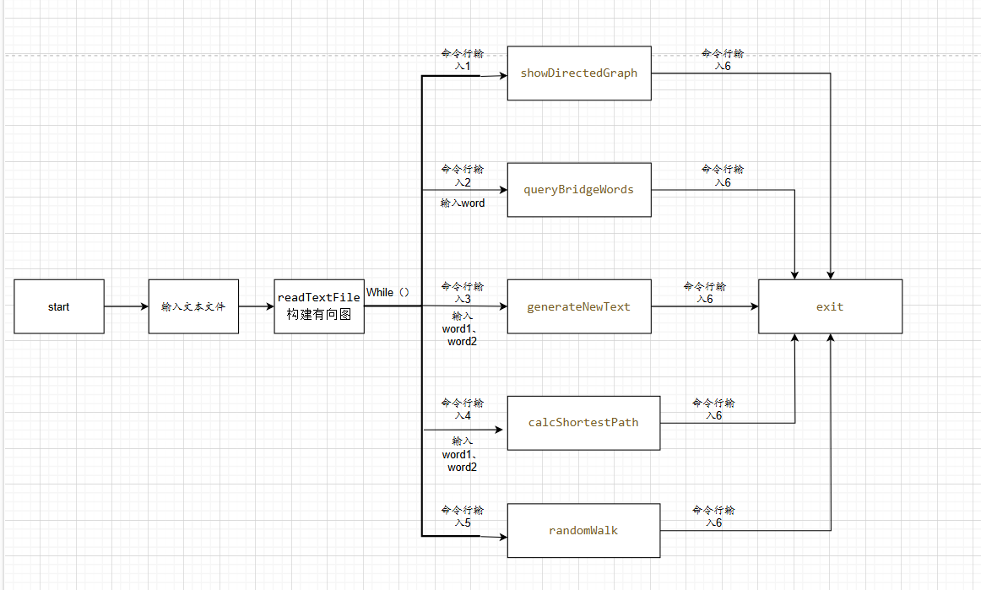
使用大一高级语言编程课里所学知识，用流程图的方式描述算法设计思路，让读者清晰理解。可针对每一个模块分别绘制流程（根据文本生成图、展示图、查询桥接词、根据桥接词生成新文本、计算最短路径、随机游走）。

数据结构设计
实验中要求的有向图需要存储每个节点的邻居节点及权重，因此选择二维的哈希表存储，定义如下：
每个节点对应一个键值对（String，Map<String，Integer>），String为节点的字符串，Map<String，Integer>为该节点的邻居节点的字符串值和对应权重。
在计算最短路径的函数实现中，定义了一个优先队列来存储节点，一个哈希表存储存储从起点到每个节点的最短距离，一个哈希表存储每个结点的前驱节点，一个哈希表存储最短路径，具体定义如下：

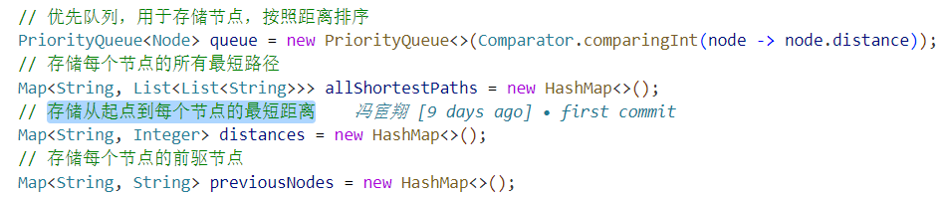算法时间复杂度分析
使用大二期间算法与数据结构课程的相关知识，简要分析你设计的算法的时间复杂度。
可针对每一个模块分别分析（根据文本生成图、展示图、查询桥接词、根据桥接词生成新文本、计算最短路径、随机游走）。

实验与测试
设计1个至少包含50个单词的输入文本文件，使之可覆盖本题目中关于输入文件和功能的各种特殊情况，作为你开发的程序的输入。
针对在有向图上操作的每项功能，为其设计各种可能的输入数据。输入数据的数量不限，以测试程序的充分性为评判标准（下面各节中的表格的行数请自行扩展）。

记录程序的输出结果，判断输出结果是否与期望一致，并记录程序运行截图。

读取文本文件并展示有向图
文本文件中包含的内容：
To @ explore strange new worlds,
To !seek out new life and new civilizations?
If you were a teardrop;In my eye,
For #fear of losing you,I would never cry.
And% if the golden sun,@Should cease to shine its light,
Just &one smile from &you,Would make my whole world bright.
期望生成的图（手工计算得到）：
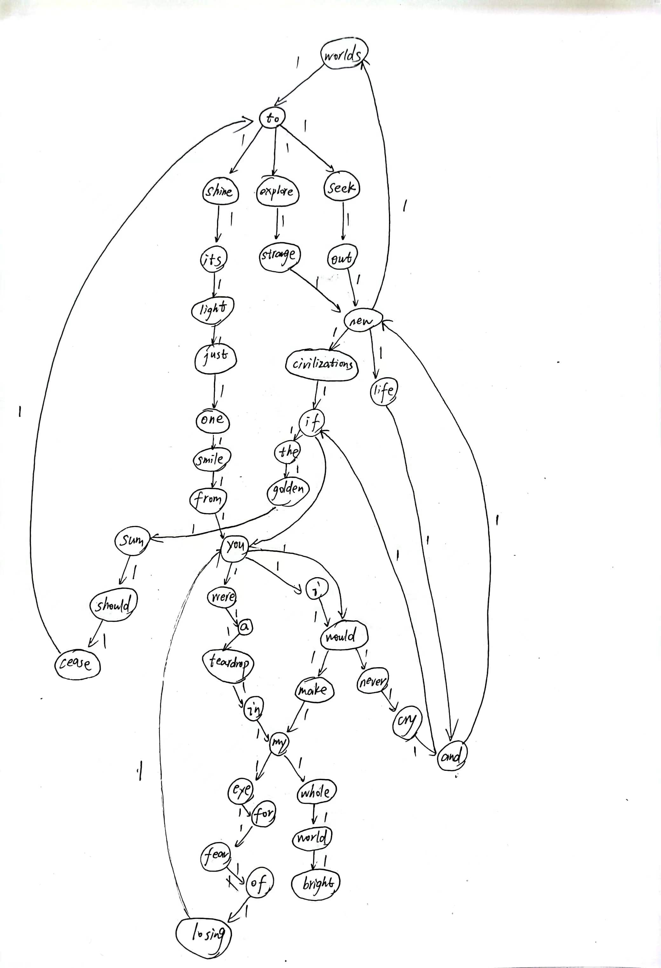
程序实际生成的图：
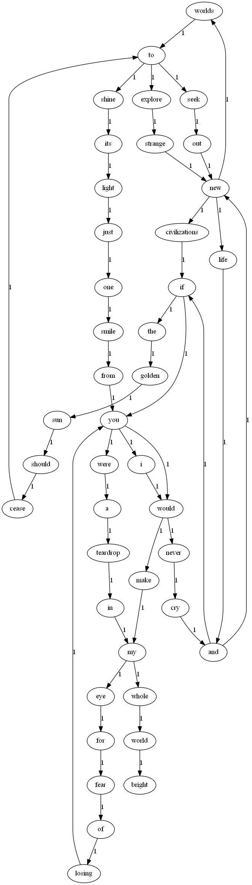

二者是否一致：一致

给出实际运行得到结果的界面截图。
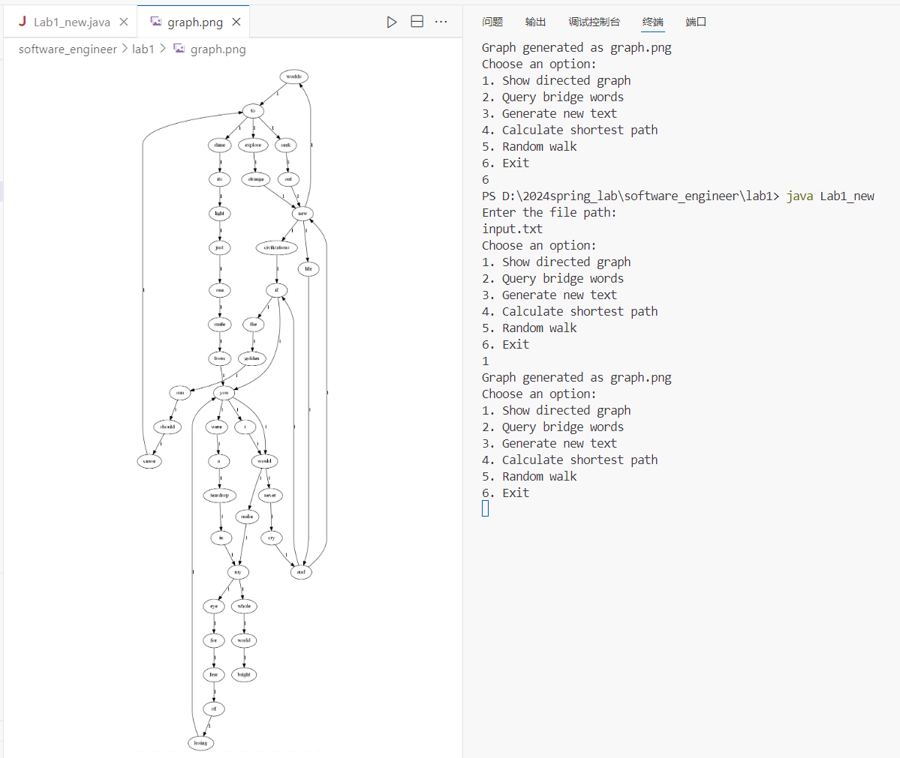

查询桥接词
序号 | 输入（2个单词） | 期望输出 | 实际输出 | 运行是否正确
1 | to和out | seek | seek | 是
2 | new和to | worlds | worlds | 是
3 | worlds和out | No bridge words from worlds to out! | No bridge words from worlds to out! | 是
给出实际运行得到结果的界面截图。
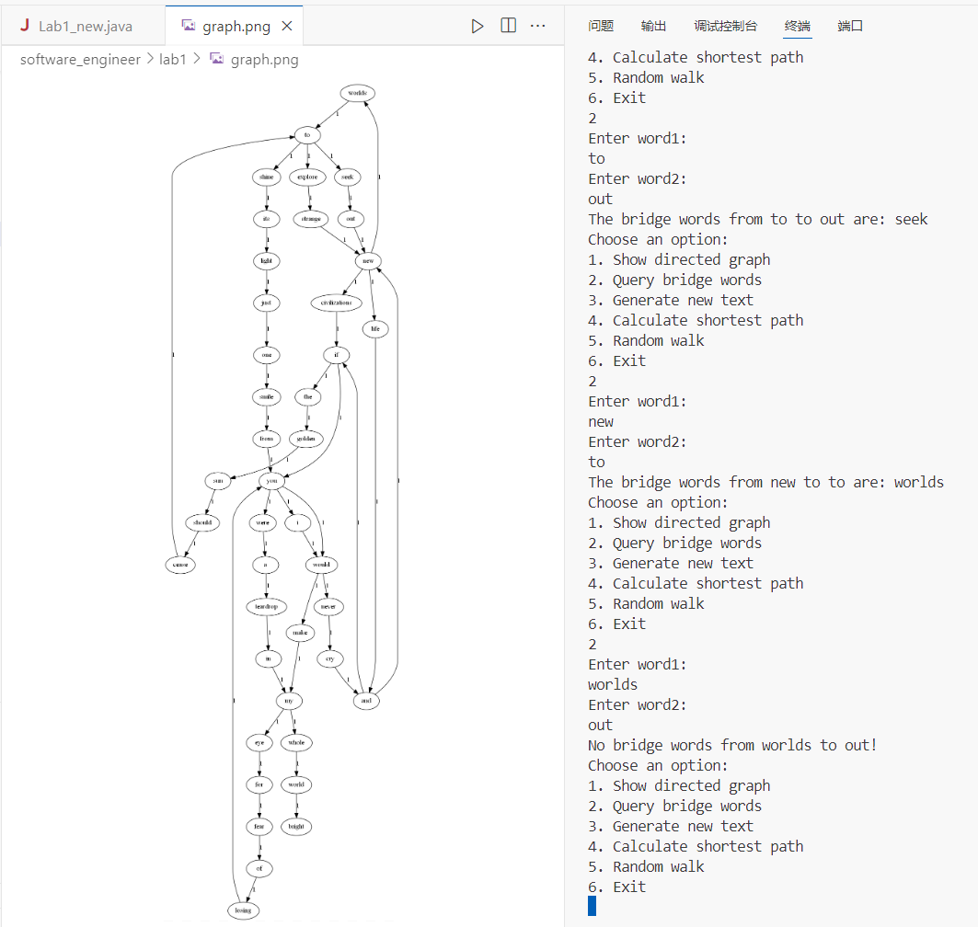

根据桥接词生成新文本
序号 | 输入（一行文本） | 期望输出 | 实际输出 | 运行是否正确
1 | Seek to explore new and exciting synergies | seek to explore strange new life and exciting synergies | seek to explore strange new life and exciting synergies | 是
2 | In eye ,fear losing you,I never and never give up | in my eye ,fear losing you,i never cry and never give up | in my eye ,fear losing you,i never cry and never give up | 是
3 | If you were teardrop,its Just seek out life new civilizations | if you were teardrop,its just seek out new life and new civilizations | if you were teardrop,its just seek out new life and new civilizations | 是

给出实际运行得到结果的界面截图。
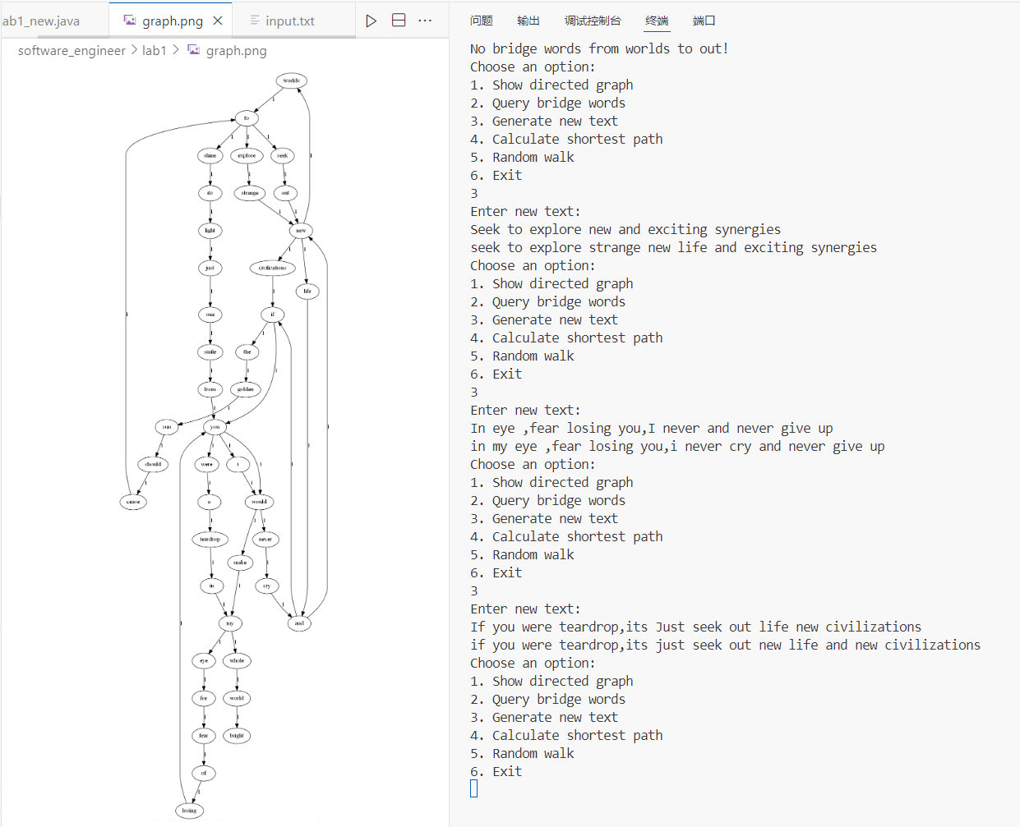

计算最短路径
序号 | 输入（两个单词、或一个单词） | 期望输出 | 实际输出 | 运行是否正确
1 | to和you | [[to, seek, out, new, civilizations, if, you], [to, explore, strange, new, civilizations, if, you]] | [[to, seek, out, new, civilizations, if, you], [to, explore, strange, new, civilizations, if, you]] | 是
2 | new和golden | [[new, civilizations, if, the, golden]] | [[new, civilizations, if, the, golden]] | 是
3 | new和golde | No golde in the graph! | No golde in the graph! | 是
给出实际运行得到结果的界面截图。
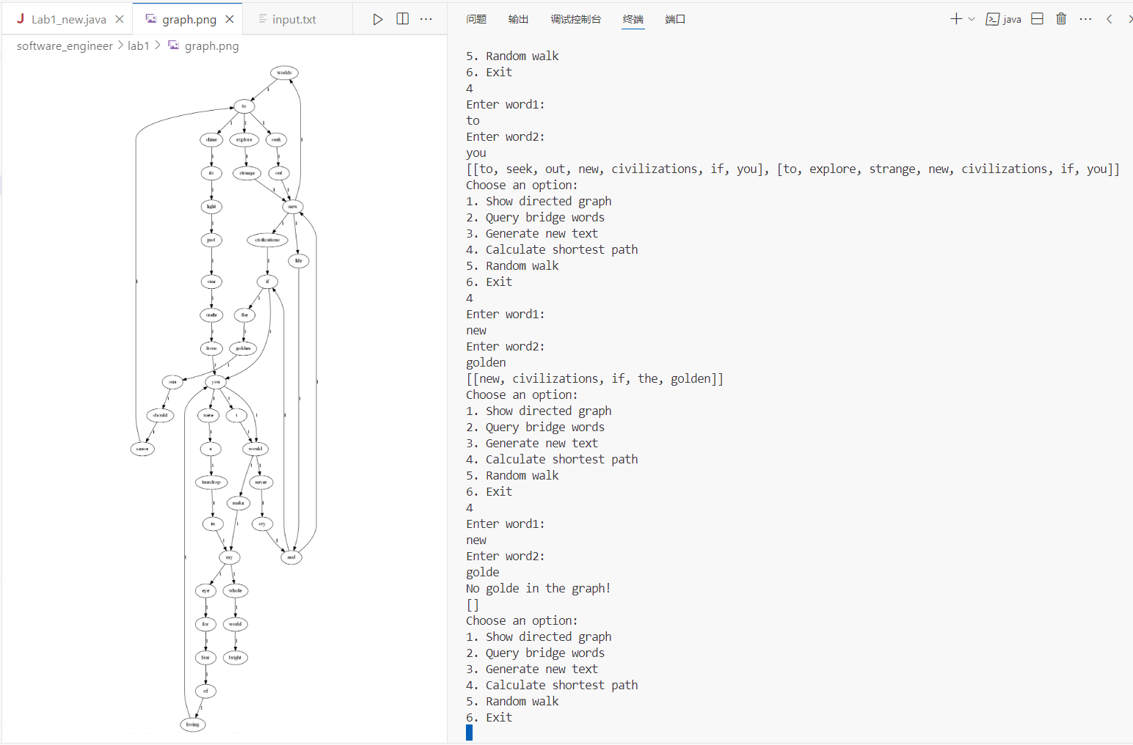

随机游走
该功能无输入，让你的程序执行多次，分别记录结果。

序号 | 实际输出 | 程序运行是否正确
1 | Random walk: never -> cry -> and -> new | 是
2 | Random walk: for -> fear -> of -> losing -> you -> i -> would -> never -> cry -> and -> if -> you -> were | 是
3 | Random walk: explore -> strange -> new -> life -> and -> if -> the -> golden -> sun -> should -> cease -> to | 是

给出实际运行得到结果的界面截图。
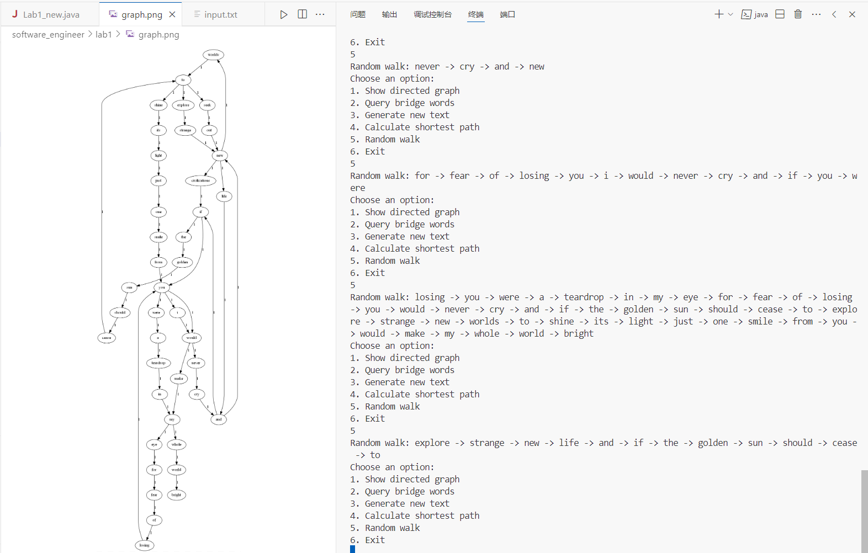

编程语言与开发环境
Java DK 22.0.1、vscode 1.89.1

结对编程

分组依据
为何你们两位组成了结对编程的小组？从性格、能力、编程技能等方面简要介绍。

角色切换与任务分工
该表格可自行增加更多的行。

日期 | 时间( HH:MM -- HH:MM) | “驾驶员” | “领航员” | 本段时间的任务

工作照片
至少2张结对编程时的工作照片，请其他同学帮忙拍摄。
由领航员负责记录，记录结对编程期间的遇到的问题、两人如何通过交流合作解决每个问题的。可增加表格的行。
日期/时间 | 问题描述 | 最终解决方法 | 两人如何通过交流找到解决方法

Git操作过程

实验场景(1)：仓库创建与提交
给出各操作命令，并给出执行界面的截图（命令输入界面和结果界面）。给出Github上的仓库界面，证明提交成功。
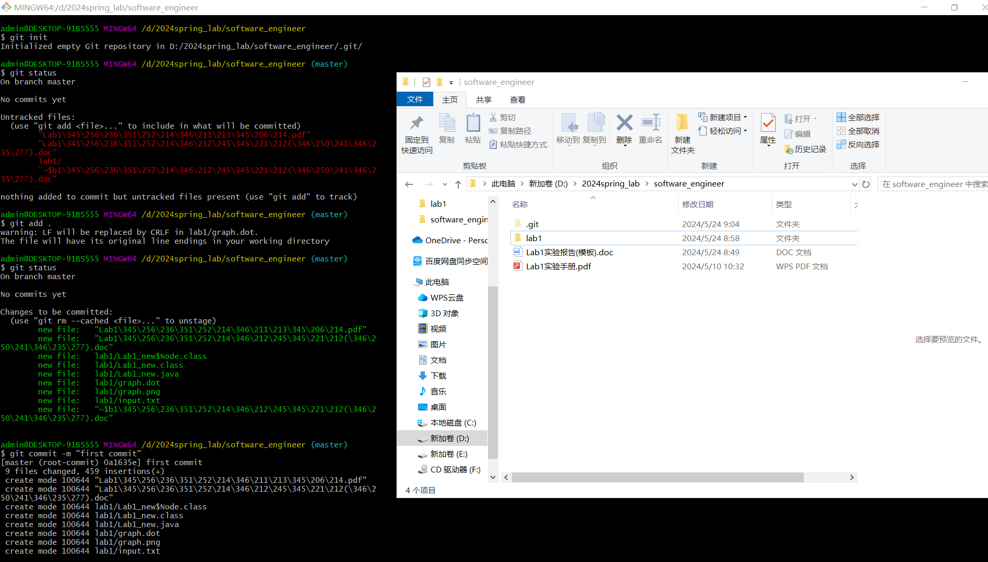
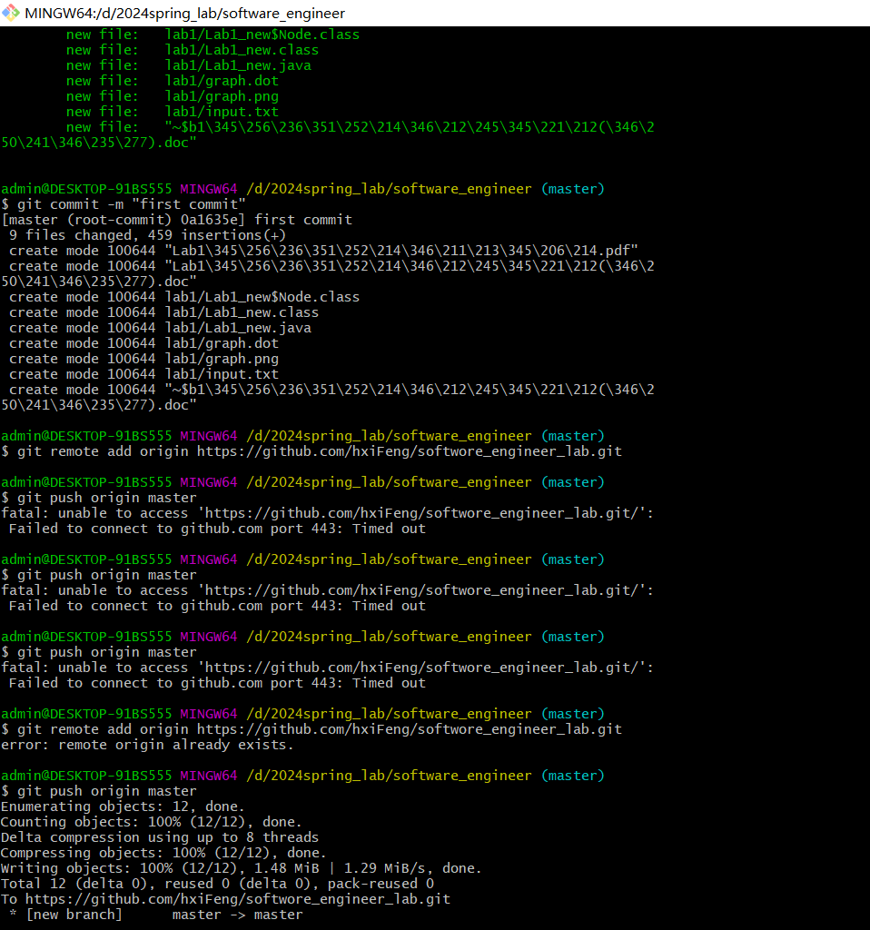
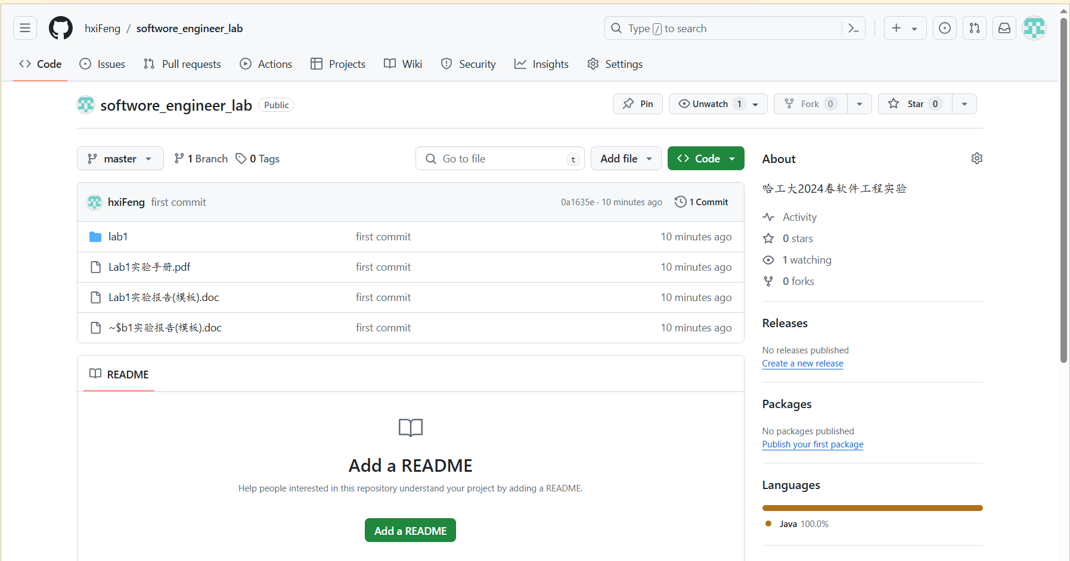

实验场景(2)：分支管理
给出各操作命令，并给出执行界面的截图（命令输入界面和结果界面）

在IDE中使用Git Plugin
采用屏幕截图和文字说明的方式，给出在IDE中使用Git plugin向本地仓库和Github提交Lab1的命令或界面。

小结
体会、建议等。

